EFA-110D계열 2747 1/2
☆C버튼을 누를 때마다 이하의 순서로 디지털 부분이 전환된다.
시간 모드 Telememo 모드 월드타임 모드 알람 모드 타이머 모드 스톱워치모드 H-SET 모드
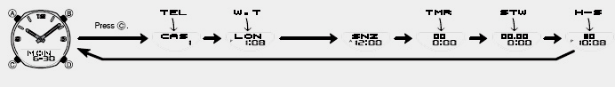

☆시간 날짜 맞추기
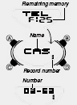
시간모드에서 A 버튼을 눌러 그림과 같이 화면 변환
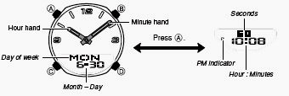
■디지털 시간 세팅

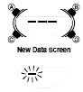
시간모드→A 버튼 →디지트 →C 버튼 →아래의 그림과 같이 디지트 자리 이동
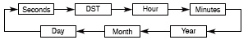

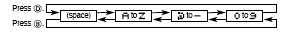
→D 버튼 →원하는 시간 및 날짜 세팅 →A 버튼 →작업 완료
화면 | 실행 | 버튼
50 | 00으로 수정 | D 버튼
OFF | 썸머타임 ON/OFF | D 버튼
 | 시/분 수정 | B/D버튼
2003 | 년 수정 | B/D버튼
6-30 | 월/일 수정 | B/D버튼
■12/24시간 변환
시간 모드에서 D 버튼을 눌러 12/24시간제 선택
■썸머 타임 ON/OFF

시간모드 →A 버튼 →디지트 →C 버튼 →썸머타임→D 버튼→썸머타임 ON/OFF→A
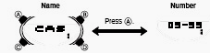
버튼→작업완료
■아날로그 시간 세팅
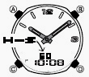
H-SET 모드 →A 버튼→현재 디지털 시간 디지트 작동→D 버튼→아날로그 시간 세팅→
A 버튼→작업종료→C 버튼→
시간모드

☆Telememo 기능
이 기능을 30개의 전화번호와 이름을 입력할 수 있다. 그리고, 자동적으로 이름순으로 배열된다.

■새로운 전화번호 기입
전화번호 모드 →B/D 버튼→동시
→새로운 데이터 화면→A 버튼→디지트 작동 →B/D 버튼사용 아래의 표와 같이 이동 원하는 문자 찾기
→원하는 문자를 찾으면 C 버튼을 눌러 디지트 이동→위의 작업 반복하여 문자 8자리 입력 →같은 방식으로 전화번호 입력
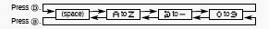
→A 버튼→작업 종료
■전화번호 불러 내기
전화번호 저장 모드에서 D 버튼을 눌러 원하는 자료를 찾는다.
•마지막 자료에서 D 버튼을 누르면 새로운 데이터 화면이 나오게 된다.
■전화번호 수정하기
전화번호 저장 모드→D 버튼→원하는 자료 찾기→A 버튼→디지트 작동 →C 버튼 →수정을 원하는 부분 이동 →D/B 버튼이용 원하는 문자 찾아 입력 →A 버튼 →저장 완료
■전화번호 지우기
1. 전화번호 저장 모드에서 원하는 자료를 찾는다.
2. A 버튼 →디지트 작동
3. B/D 버튼을 동시에 누른다.
4. 자료를 기입하거나 A 버튼을 눌러 전화 번호 저장 화면으로 돌아간다.

☆월드타임
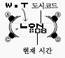
월드 타임 모드에서는 세계27도시(29타임 존) 의 시간을 볼 수 있다.

■월드타임 맞추기

월드타임 모드 →D 버튼 →
원하는 도시의 도시 코드 찾기
→C 버튼을 눌러 아래의 표와 같이 디지트 이동

→원하는 곳에 디지트 이동 →D/B 버튼 →시간 세팅→썸머 타임일 경우 D 버튼→썸머타임 ON/OFF→
A 버튼 →작업 종료
■다른 도시코드에서 시간 보기
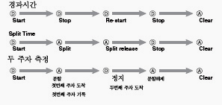
월드타임모드에서 B/D 버튼을 눌러 도시코드를 찾는다.
만약 보여주는 현재의 시간이 틀리 다면 기준도시의 시간이 틀린 것이다. 기준 도시의 시간을 다시 맞춘다.

☆알람 사용법
■알람에 대해서
●일반 알람
3개의 알람과 시보를 가지고 있다. 그 중, 하나는 스누즈 기능을 가지고 있다.
●시보
매 정각마다 소리가 난다.
■알람 시간 세트

알람모드→D버튼 →아래의 그림처럼 원하는 알람 선택
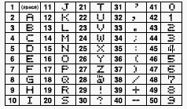
→A 버튼 →디지트 작동 →C 버튼→디지트 이동 →D 버튼→원하는 알람 설정→A 버튼→작업 종료
■알람 작동
알람은 10초간 작동하고 스누즈 알람은 5분 간격으로 7번(약 30분간) 작동한다.
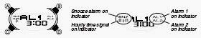
■알람과 시보의 ON/OFF
알람모드 →알람 과 시보 중 선택 →A 버튼 →알람 ON/OFF
2/2
☆타이머
작동구간: 1분~24시간
■타이머 세팅
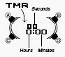
타이머 모드 →A 버튼 →디지트→C 버튼→디지트 이동→B/D 버튼→원하는 타이머 시각 입력→A 버튼→저장 및 완료

■타이머 사용
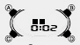
D 버튼 →타이머 시작
•D 버튼을 다시 누르면 일시 정지하고 다시 D 버튼을 누르면 계속 진행
•D 버튼을 눌러 일시 정지가 될 때 A 버튼을 누르면 완전히 정지된다.

☆스톱워치 사용법
1/100초 단위로23시간59분59초99 (24시간 계)까지 계측 가능. 이 범위를 지나가면 0부터 계속해서 계측한다.
■계측방법

☆참조
■문자표

